HIB

A
-

582 76434

-

BUNDESGYMNASIUM
SPORTREALGYMNASIUM
-
SAALFELDEN
5760 Saalfelden Lichtenbergstraße 13
Tel 06582 72566 Fax 06
e-mail: office@gymnasium-saalfelden.at
www.gymnasium-saalfelden.at
Liebe Schülerinnen und Schüler,
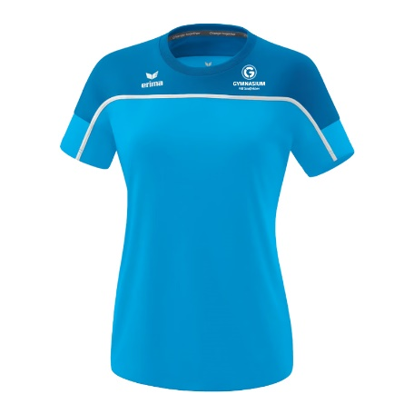
Sehr geehrte Eltern und Erziehungsberechtigte,

wir freuen uns euch/Ihnen unsere neue Sport- und Freizeitkleidung der Marke ERIMA vorzustellen.

Mit der SPORTKLEIDUNG (nachhaltige Funktionskleidung) können wir bei unseren sportlichen Wettkämpfen und gemeinsamen Unternehmungen verstärkt als Team auftreten und unsere Zusammengehörigkeit präsentieren.
Die FREIZEITKLEIDUNG (v.a. Baumwolle) bietet noch mehr Auswahl und eine gemütliche Kleidung mit verschiedenen Modellen für den Alltag.
Die Schüler/innen der Sportklassen sollen zumindest ein T-Shirt oder Kapuzensweater/ Präsentationsjacke der Sportkleidung erwerben (lt. SGA)

Folgend ein paar Informationen zur Bestellabwicklung. Weitere Details zu den Produkten findest/en du/Sie im Webshop unter folgendem Link:

Webshop Sport- und Freizeitkollektion Gymnasium HIB Saalfelden

Über den Link kannst/können du/Sie bereits von zuhause aus durch die Kollektionen stöbern.

Zu Beginn des 2.Semester findet wieder eine Sammelbestellaktion statt. Eine Anprobe verschiedener Artikel wird es wieder im September 2024 geben. Die nächste Sammelbestellaktion mit günstigeren Priese findet von 19.2 bis 10.3.2024 ONLINE statt.
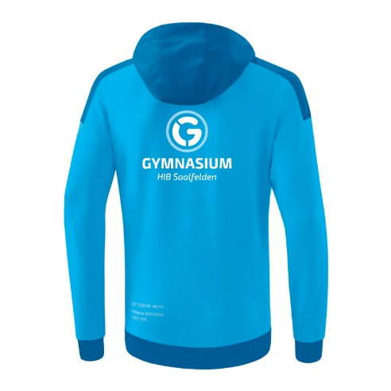
Bestellende für die Sammelbestellung ist der 10.3.2024 (bis dahin gibt es den angeführten Preis)
Vorteile Sammelbestellung:
- günstigerer Preis
- versandkostenfrei
- Lieferung klassenweise und sortiert an die Schule (Angabe Klasse bei Bestellung!)
Optional: Aufdruck der persönlichen Initialien (Bsp. HT) – Aufpreis € 3,50 / Stück

Bestellungen sind danach auch über das ganze Jahr möglich (etwas höherer Preis).
Sammelbestellungen wird es voraussichtlich 2x pro Jahr geben (Herbst und Frühjahr).

Wir wünschen euch/Ihnen viel Spaß mit unserer neuen Sport- und Freizeit-Kollektion
und verbleiben mit freundlichen Grüßen

Direktorin Prof. Romana Haslgrübler
Sportkoordinator Prof. Thomas Trauner

